COMENTARIOS DE LEOPOLDO A LA LINEA DE TORMENTAS. (18-9-02 )

Observando el sondeo, veo que hay unos -7.7 ºC a unos 5860 mts (sondeo de las 18-09-02-00z). Poca entidad para generar forzamiento termico en la vertical (los demas campos no tengo tiempo para comentarlos). Analizando la imagen de Vis, de las 12z se observa una linea de convergencia movil (orientacion SW-NE, desplazamiento hacia el E) en lo que se refiere a superficie, que probablemente induzca estos ascenso puntualmente. Visualmente se observa una masa de nubes bajas probablemente estratocumulos y puntualmente pequeños cumulos congestus alli donde el forzamiento por abajo es mas importante. En altura se observa un chorro del SW de unos 80 nudos,
que origina una inclinacion de estos sistemas en formacion, favoreciendo algunos de ellos por lo que conocemos como efecto chimenea

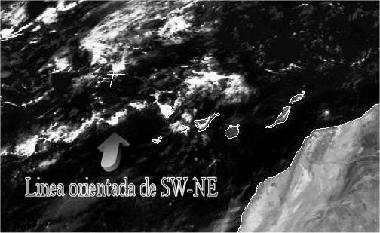
Al norte de Tenerife (Ir 12z) se observa unos pequeños Cbs y uno al oeste de La Palma, este ultimo con mas posiblidades de ingresar en la Palma. Aqui se sigue observando bastante bien la linea de convergencia en superficie.

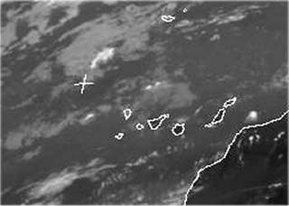

RESPUESTA DE JOSE LUIS
Hola,
Confirmando la observación de Leo, envío 3 fotos, comentadas, sobre lo que hemos visto este mediodía al N de Tenerife. Creo que estarían a unos 200 km de la costa. ( VER EN FOTOGRAFIAS )
Leo tus explicaciones muy muy gráficas. Se entiende perfectamente el tema de la convergencia superficial. Debe haber mucha humedad en capas bajas como para que sea suficiente la convergencia en el desarrollo de esos Cu Con que hemos visto. En altura, de verdad, la temperatura en 5800 m, como has dicho, es casi irrisoria.Unas veces con casi todos los ingredientes no vemos un Cb y otras, como ésta, con dos ingredientes se forman de una manera mágica.¡Hay que ver! José Luis

COMENTARIO DE CRISTO SOBRE LA LINEA DE TORMENTAS, SU GENESIS Y EVOLUCIÓN (20-9-02)

Durante el dia de hoy una linea de tormentas se ha originado al noroeste de Canarias, y el modelo daba que se acercaba hacia nuestras islas. Les voy a dar mi version de lo sucedido(el diagnostico completo esta en el boletin de vigilancia del dia 17 a las 12) Canarias esta afectada por una masa de aire que he llamado Atlantica. Al norte de esta, existe la masa de aire polar; y al sur de Canarias la masa subtropical-africana. Los extremos estan empujando, de manera que la masa atlantica esta quedando estrangulada. Justo en la frontera entre las masas de aire polar(flujo norte) y la atlantica(flujo oeste) se ha formado esa banda nubosa con tormentas embebidas(ver pft 1). En principio las tormentas tenian la tipica forma redondeada, y en altura coincidia con una zona de deformacion. Esta no favorece especialmente, pero tampoco inhibe. Pero en definitiva saca aire de capas altas, que deben ser repuesto por aire de capas bajas, permitiendo el desarrollo de conveccion. A medida que la banda se desplazaba hacia el sur, en altura coincidia con el flujo zonal, que es bastante intenso. Las tormentas empiezan a tener la tipica forma en V debido al desplazamiento del escudo de cirros, lo que denota fuerte cizalladura vertical unidireccional. Ademas de empezar a deshacerse. Esto se explica por la mezcla de las tormentas con el ambiente, que inhiben claramente la conveccion. Pero a pesar de esto, queda la duda de si el relieve de La Palma- Tenerife seran capaces de reactivar esta nubosidad, que se sigue despalzando hacia las islas.

